PREFA Fallrohr

PREFA

Eigenschaften

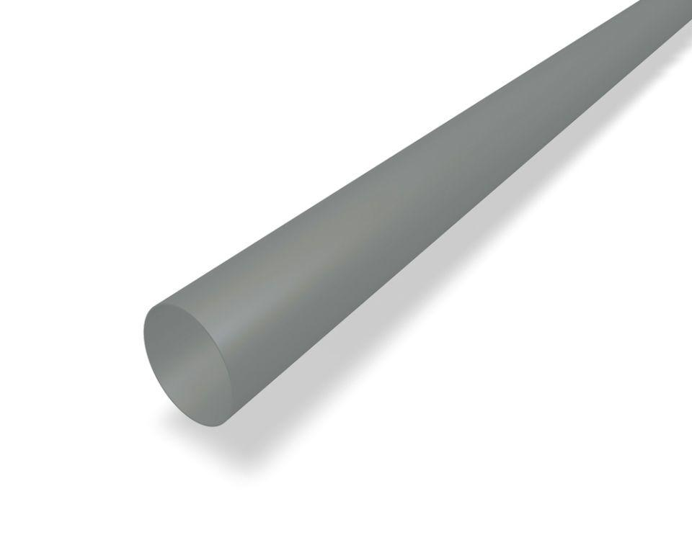

Farbton

anthrazit, braun, dunkelgrau, grau, grün, hellgrau, rot, schwarz, silber, weiß

Form

rund

Oberfläche

pulverbeschichtet

Werkstoff

Aluminium

Länge (mm)

2.950,00 - 3.000,00

Nennweite DN

60,00 - 150,00